**Кузура Александр Микитов**

20.09.1847 – крещение, родился 16.09.1847, крестные родители Жилко Халимон Михалов с деревни Недаль и Коберда Антонина Иосифова с деревни Недаль (НИАБ 136-13-141, л.107об-108, №40/1847-р (ориг)).

29.10.1847 – отпевание, умер 27.10.1847 от горячки, похоронен на кладбище деревни Разлитье (НИАБ 136-13-141, л.124об-125, №27/1847-у (ориг)).

**НИАБ 136-13-141** Лист 107об-108. **Метрическая запись №40/1847-р (ориг).**

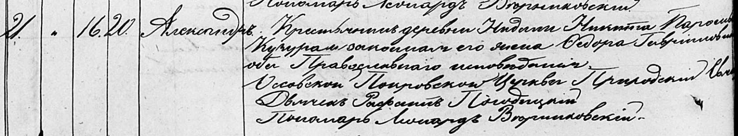

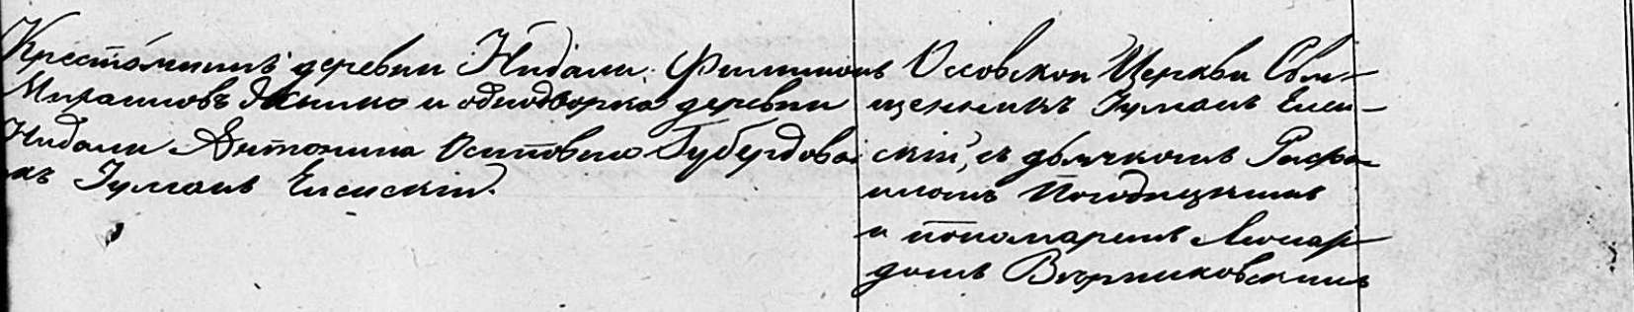

Осовская Покровская церковь. 20 сентября 1847 года. Запись о крещении.

Кузура Александр Никитин – сын православных крестьян с деревни Недаль, родился 16 сентября 1847 года: Кузура Александр Микитов, деревня Недаль.

Кузура Никита Парфеньев – отец: Кузура Микита Пархвенов, деревня Недаль.

Кузурова Федора Гаврииловна – мать: Кузура Федора Гаврилова, деревня Недаль.

Жилко Филимон Михайлов – крестный отец, крестьянин, с деревни Недаль: Жилко Халимон Михалов, деревня Недаль.

Губердова Антонина Осиповна – крестная мать, однодворка, с деревни Недаль: Коберда Антонина Иосифова, деревня Недаль.

Еленский Юльян – приходской священник.

Погодицкий Рафаил – дьячек.

Верниковский Леонард – пономарь.

**НИАБ 136-13-141** Лист 124об-125. **Метрическая запись №27/1847-у (ориг).**

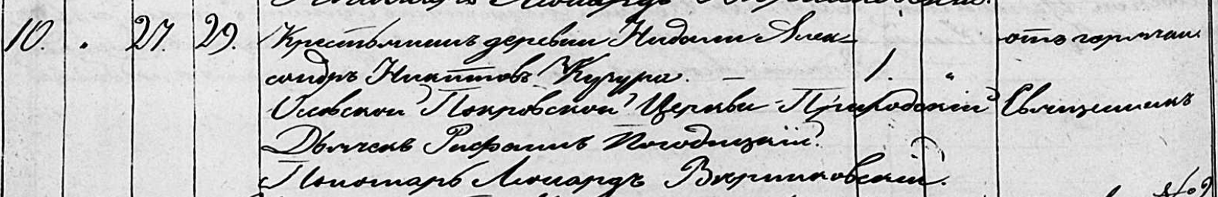

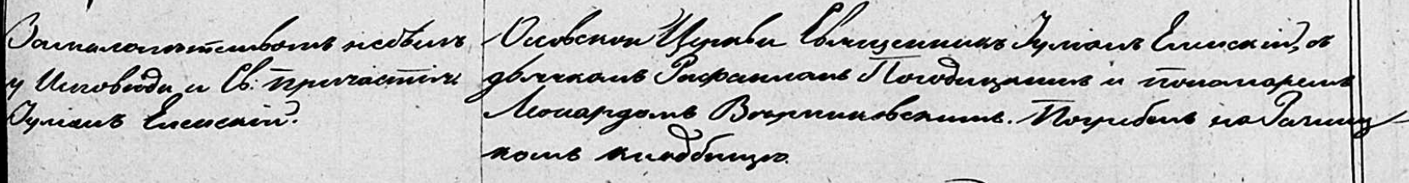

Осовская Покровская церковь. 29 октября 1847 года. Запись об отпевании.

Кузура Александр Никитов – умер 27 октября 1847 года от горячки, 1 год, крестьянин, с деревни Недаль, похоронен на кладбище деревни Разлитье: Кузура Александр Микитов, деревня Недаль.

Еленский Юльян – приходской священник.

Погодицкий Рафаил – дьячек.

Верниковский Леонард – пономарь.